ФЕДЕРАЛЬНОЕ ГОСУДАРСТВЕННОЕ АВТОНОМНОЕ ОБРАЗОВАТЕЛЬНОЕ УЧРЕЖДЕНИЕ ВЫСШЕГО ОБРАЗОВАНИЯ «ПЕРМСКИЙ НАЦИОНАЛЬНЫЙ ИССЛЕДОВАТЕЛЬСКИЙ ПОЛИТЕХНИЧЕСКИЙ УНИВЕРСИТЕТ»

Лабораторная работа

Простые сортировки

Выполнил студент группы РИС-23-3Б

Мазунин М.А.

Проверила доцент кафедры ИТАС

О. А. Полякова

2024 г.

**1. Постановка задачи**

Отсортировать массив по возрастанию при помощи функций сортировки.

**2. Анализ задачи**

Используемые функции:

BucketSort

CountingSort

MergeSort

QuickSort

**3. Разбор работы алгоритма**

Блок-схема

BucketSort

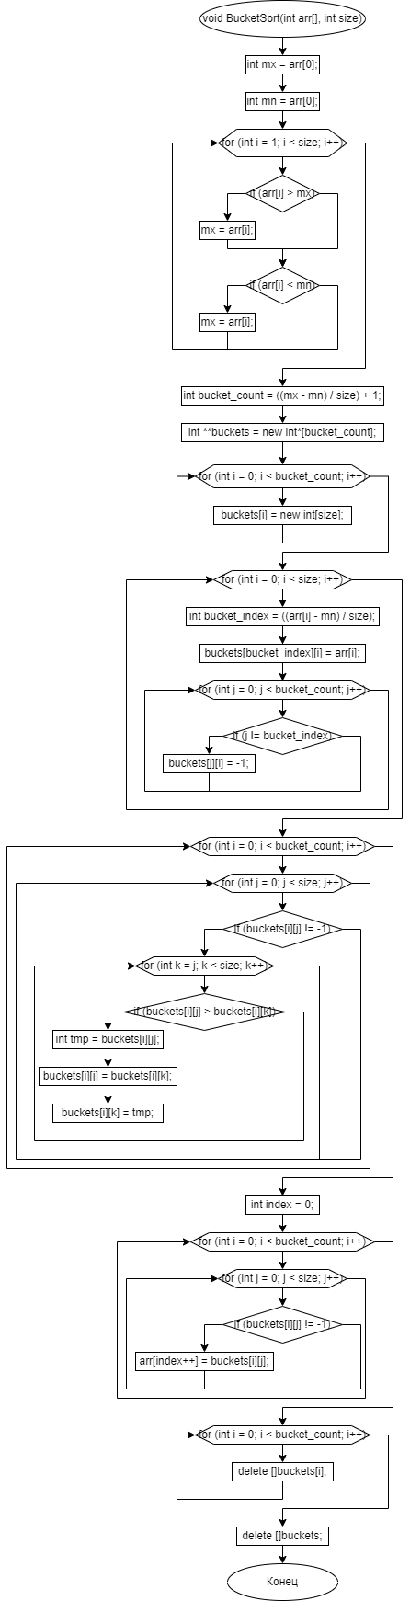



CountingSort

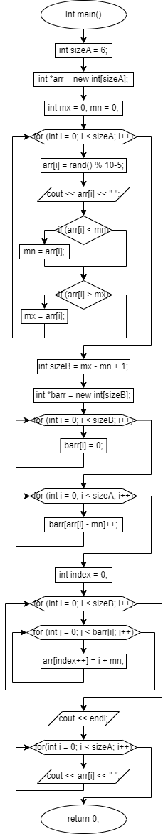

MergeSort

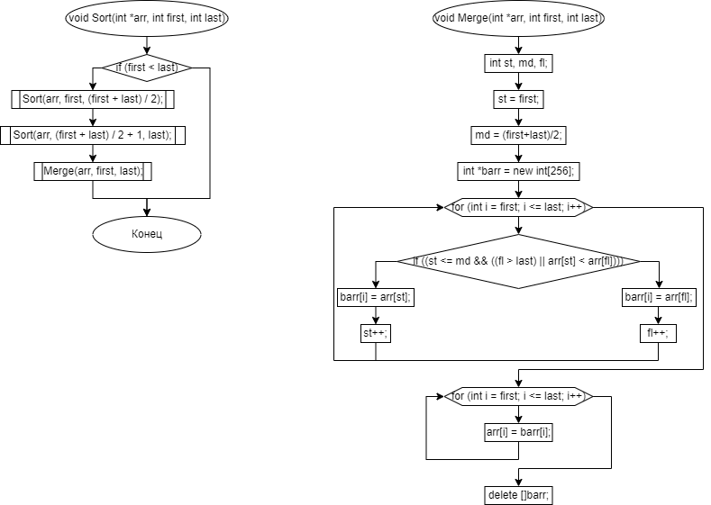

QuickSort

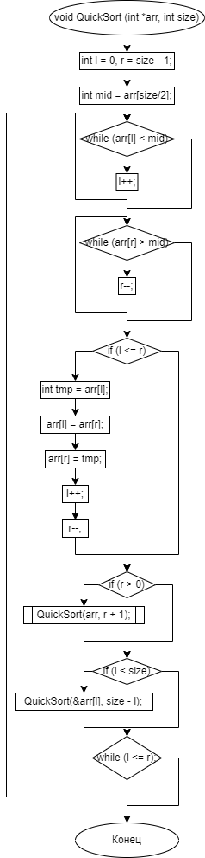

Код программы

BucketSort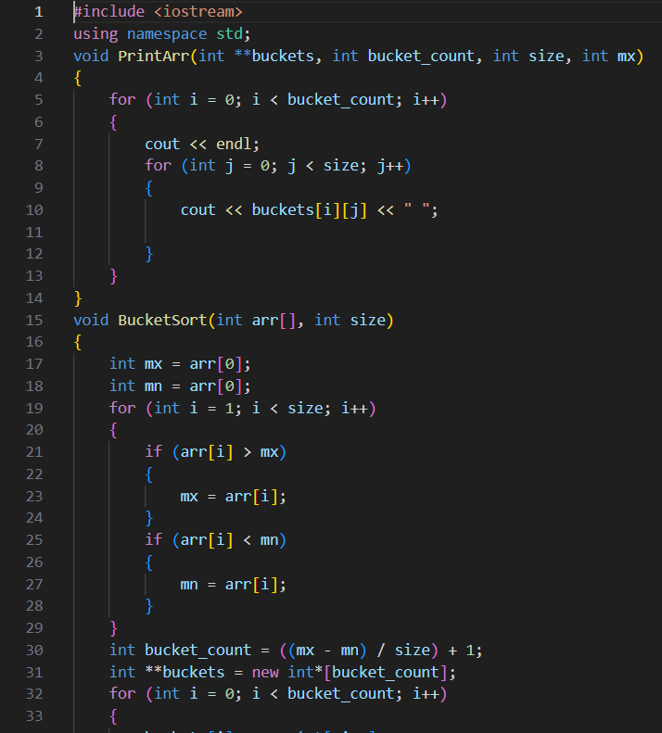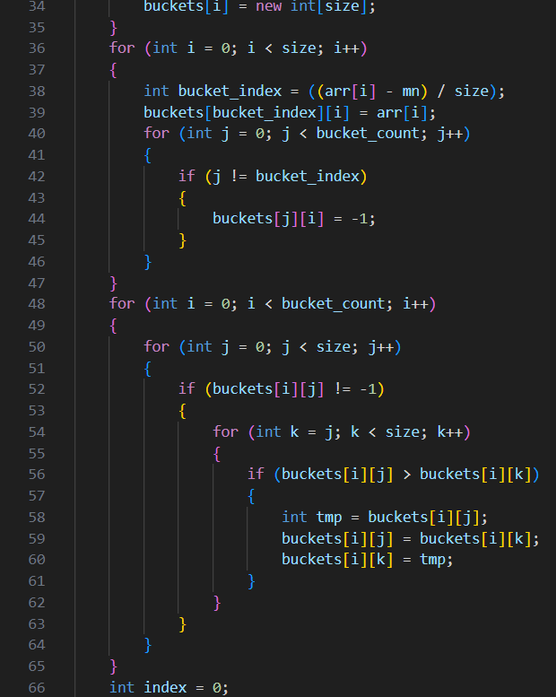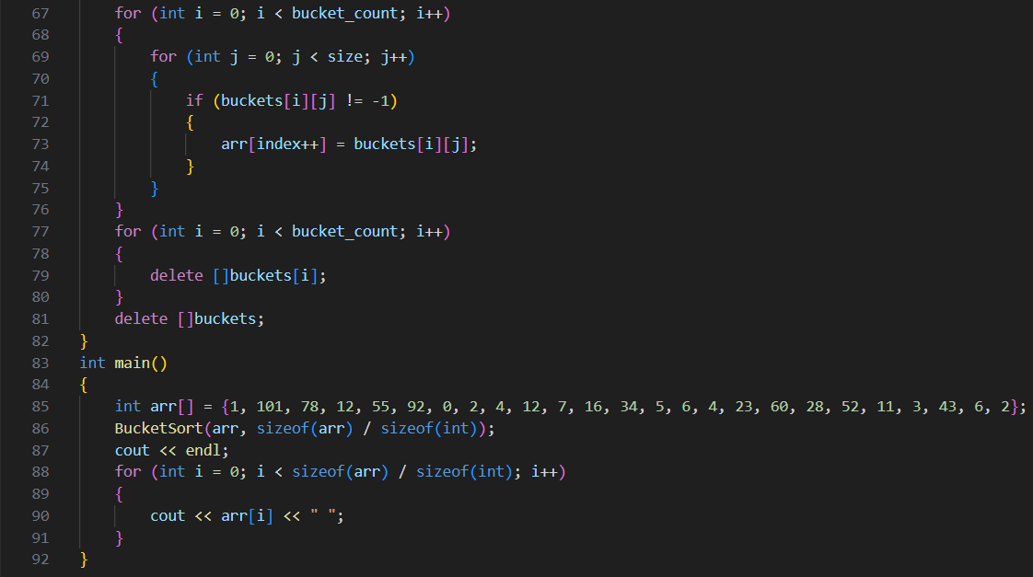

CountingSort

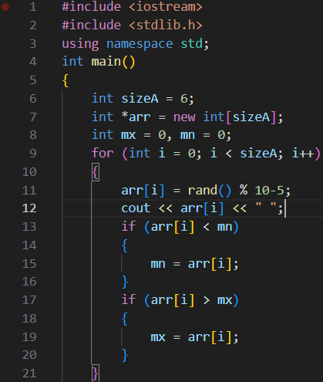

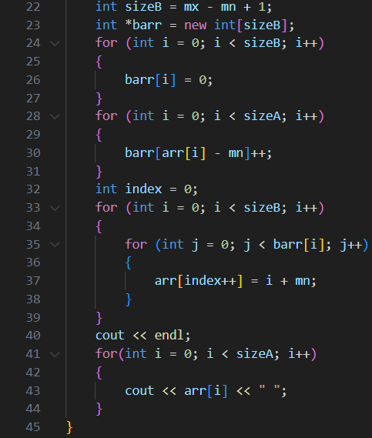

MergeSort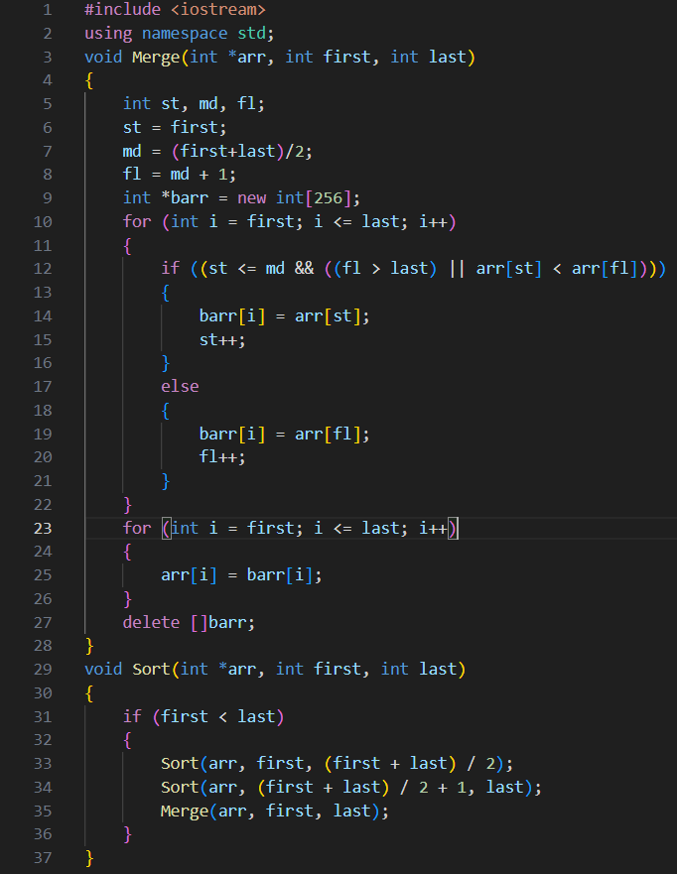

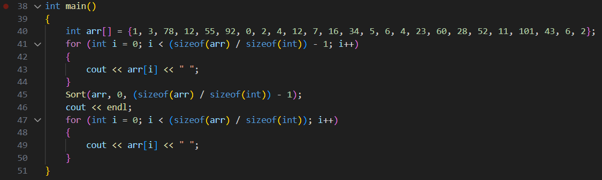

QuickSort

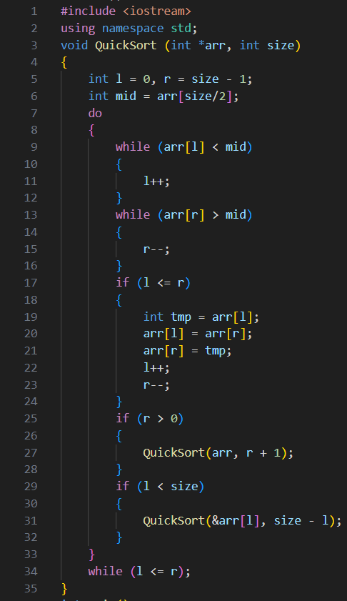

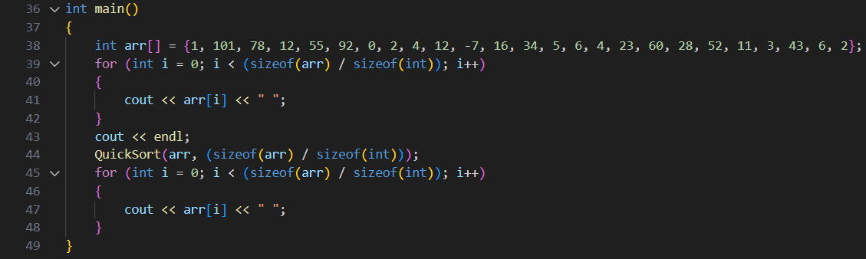

**4. Вывод**

Алгоритм выполняет поставленную задачу.

Данный проект можно найти на GitHub



